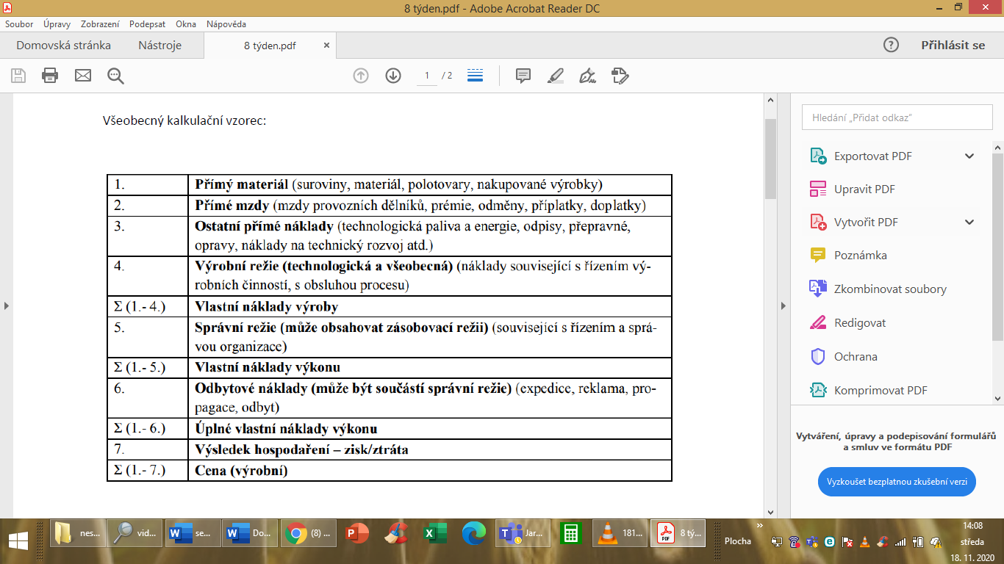Všeobecný kalkulační vzorec:

**Příklad 1:**

Označte jednotlivé položky dle kalkulačního vzorce číslem:

- Přirážka - 7

- Přeprava dopravcem do prodejny odběratele - 6

- Dřevo na výrobu stolu - 1

- Školení zaměstnanců na nový výrobní stroj - 4

- Mzdy managementu - 5

- 13. plat dělníků - 3

- Odpis výrobního stroje - 3

- Příplatek zaměstnanců výroby za sobotní práci - 2

- Výroba a distribuce papírových stojanů s logem firmy - 6

- Marže - 7

- Plat účetní - 5

- Lak na lakování výrobků - 1

- Eklektická energie na osvětlení výrobní haly - 3

- Koupě nového programu na řízení směn provozu - 4

- PR daného výrobku – podpora místního fotbalového týmu, který má na dresech daný

Produkt -6

- Madla pro výrobu šuplíků - 1

**Případ 2:**

Firma chce po odpovědné osobě ve firmě vyčíslit cenu produktu (stolu), pokud má být marže na daném produktu 30 % z celkové ceny. Zaměstnanec, který výrobek montuje potřebuje ke kompletaci stolu ½ hodiny. Lakýrník potřebuje 20 minut na nalakování stolu. Odpovědný zaměstnanec šel do výroby a zjistil toto:

- Náklady na dřevo je 150 Kč/stůl

- Mzda zaměstnance, který sestavuje stůl je 200 Kč na hodinu

- Osvětlení haly, kde se stoly lakují je rozpočítáno na 25 Kč na 100 stolů

- Náklady na expedici je 12 Kč/ks

- 4 šroubky, které jsou potřeba pro výrobu stolu stojí firmu 2 kč

- 4 matičky stojí 1,5 Kč

- Náklady na propagaci jsou 8175 Kč/545 výrobků

- Elektřina spotřebovaná na provoz eklektického nářadí jsou 2 Kč/stůl

- Osvětlení haly, kde se stoly sestavují je rozpočítáno na 0,25 Kč/stůl

- Mzda lakýrníka je 150 Kč/hod

- Plat managmentu 200 000Kč/100 000ks výrobků

- Souhrnná výrobní režie je 10 Kč/ks

- Podložky stojí 0,5 Kč/ks

- Lak na dřevo stojí 100Kč/10 Ks

|  |  |  |  |
| --- | --- | --- | --- |
| Řádek kalkulačního vzorce | Druh nákladu | Výpočet nakladu na jednotku | Náklad na jednotku (kč/ks) |
| 1 | Náklady na dřevo | 150 Kč/stůl | 150 |
| 1 | 4 šroubky | 2 Kč/stůl | 2 |
| 1 | 4 matičky | 1,5 Kč/stůl | 1,5 |
| 1 | podložky | 0,5*4 | 2 |
| 1 | Lak na dřevo | 100 Kč/10 ks = 100 / 10 | 10 |
| 2 | Mzda kompletář | 200*0,5 | 100 |
| 2 | Mzda lakýrník | 150 * 1/3 | 50 |
| 3 | Elektřina nářadí | 2 | 2 |
| 3 | Osvětlení haly – lak | 25/100 | 0,25 |
| 3 | Osvětlení haly – kompl. | 0,25 | 0,25 |
| 4 | Výrobní režie | 10 | 10 |
| Σ |  |  | **328** |
| 5 | Plat managmentu | 200 000/100 000 | 2 |
| Σ |  |  | **330** |
| 6 | Náklady na expedici | 12 | 12 |
| 6 | propagace | 8 175/545 | 15 |
| Σ |  |  | **357** |
| 7 | marže | 357 = 70%, 30%= | 153 |
| Σ | Cena stolu |  | **510** |

**Příklad 3:**

Firma Fififood firma chce doplnit kalkulační vzorec, a proto vedoucí začal kalkulovat. Vedení podniku rozhodlo, že marže bude 25 % z celkových nákladů. Zaměstnanec, který připravuje těsto pro výrobu pečiva potřebuje 3/4 hodiny k dokončení várky těsta. Zaměstnanec pobírá hodinovou mzdu 200 Kč/hodinu. Várkou těsta je míněno těsto na 100 Ks. Dále jsou zde náklady:

* Náklady na expedici várky v hodnotě 130 Kč
* Mouka na přípravu 100 ks pečiva stojí firmu 25 Kč
* Náklady na plat managmentu za dané období činí 50 000 Kč, za toto období se běžně vyrobí 100 000 Ks pečiva
* Voda pro přípravu klásku včetně kvásku pro 200 porcí je ohodnoceno na 60 Kč
* Eklektická energie pro pec, která upeče 200 Ks pečiva je 400 Kč
* Náklady na školení obsluhujícího personálu činily 25 000 Kč, tyto náklady jsou na období, kde se běžně prodá 500 000 Ks
* Náklady na reklamu činí 5000 Kč, přepočítáváno na období, za které se běžně vyrobí 10 000 Ks pečiva

Kolik stojí jedena velká bageta a kolik stojí celá várka (použijte kalkulační vzorec)?

|  |  |  |  |
| --- | --- | --- | --- |
| Řádek kalkulačního vzorce | Druh nákladu | Výpočet nakladu na jednotku | Náklad na jednotku (kč/ks) |
| 1 | Mouka | 100/25 | 0,25 |
| 1 | Voda + kvásek | 60/200 | 0,3 |
| 2 | Plat zaměstnance – těsto | 200*(3/4) =150/100 | 1,5 |
| 3 | Elektrická energie | 400/200 | 2 |
| 4 | Školení obs. pers | 25 000/500 000 | 0,05 |
| Σ |  |  | 4,1 |
| 5 | Plat manag | 50 000 / 100 000 | 0,5 |
| Σ |  |  | 4,6 |
| 6 | expedice | 130/100 | 1,3 |
| 6 | reklama | 5 000 / 10 000 | 0,5 |
| Σ |  |  | 6,4 |
| 7 | marže | 6,4*0,25 | 1,6 |
| Σ | cena |  | 8 |

Velká bageta stojí 8 Kč ks

Várka: 8*100 = 800 Kč

Várka stojí 800 Kč.

**Příklad 4:**

Společnost Kukurukuku, s.r.o. obchoduje s výrobky A a B, o nichž jsou k dispozici tyto informace:

|  |  |  |  |
| --- | --- | --- | --- |
| Ukazatel | Měrná jednotka | Výrobek A | Výrobek B |
| Nákupní objem | ks | 25 000 | 5 000 |
| Materiál | Kč/ks | 25 | 20 |
| Mzdy – jednicové | Kč/ks | 15 | 5 |
| Množství hodin kompletace | hod./ks | 1 | 2 |
| Počet návštěv u klienta celkem | počet | 4 | 20 |
| Počet dodávek celkem | počet | 40 | 80 |

Režijní náklady mají tuto strukturu v Kč

* Výrobní režie 120 000
* Správní režie 700 000
* Odbytová režie 180 000

Úkol:

Sestavte kalkulaci nákladů pro výrobky A a B přirážkovou metodou. Jako rozvrhovou základnu pro rozvržení režijních nákladů použijte jednicové mzdy. Výsledky zapište dle kalkulačního vzorce

Sazby režií:

Celkové mzdy: 15 * 25 000 + 5 * 5 000 = 400 000 Kč

Výrobní režie = 120 000/400 000=0,3 Kč VR / 1 Kč přímých mezd

Správní režie =700 000/400 000=0,45 Kč SR / 1 Kč přímých mezd

Odbytová režie =180 000/400 000=1,75 Kč OR / 1 Kč přímých mezd

|  |  |  |  |
| --- | --- | --- | --- |
|  | Měrná jednotka | Výrobek A | Výrobek B |
| Materiál – jednicový | Kč/ks | 25 | 20 |
| Mzdy – jednicové | Kč/ks | 15 | 5 |
| Výrobní režie | Kč/ks | 0,3x15 = 4,5 | 0,3x5 = 1,5 |
| Správní režie | Kč/ks | 0,45*15=6,75 | 0,45*5 =2,25 |
| Odbytová režie | Kč/ks | 1,75x15=26,25 | 1,75* 5 = 8,75 |
| **Náklady celkem** | Kč/ks | **77,5** | **37,5** |

**Příklad 5:**

Společnost Meta beta s.r.o. obchoduje s výrobky A a B, o nichž jsou k dispozici tyto informace:

|  |  |  |  |
| --- | --- | --- | --- |
|  | Měrná jednotka | Výrobek A | Výrobek  B |
| Nákupní objem | ks | 75 000 | 15 000 |
| Náklady na materiál | Kč | 500 000 | 350 000 |
| Mzdy – jednicové | Kč/ks | 15 | 5 |
| Konzultační hodiny | hod. celkem | 500 | 452 |
| Počet odpracovaných hodin v období |  | 400 | 320 |
| Počet dodávek odběratelům |  | 50 | 70 |

Režijní náklady mají tuto strukturu: Kč

• výrobní režie 500 000

• náklady na konzultace (správní režie) 120 000

• náklady na expedici a dodání výrobků (odbytová režie) 180 000

Úkol:

Sestavte kalkulaci výrobních nákladů pro výrobky A a B metodou přirážek, když rozvrhovou základnou nákladů na konzultace bude počet konzultačních hodin, rozvrhovou základnou pro výrobní režii budou celkové jednicové náklady a rozvrhovou základnou pro náklady na expedici výrobků bude počet dodávek.

**Přirážka 1**: výrobní režie = náklady/celkové jednicové náklady (Kč VR / 1 Kč jednicových nákladů)

500 000/ (mat+mzdy = 500 000+350 000+15*75000+5*15000) =500 000/2 050 000 = 0,24 Kč VR na 1Kč SR / celkových jednicových nákl.

**Přirážka 2:** náklady na konzultace = náklady/počet konzultačních hodin = 120 000/ 500+452= 126,05 (Kč SR/konz.hodina)

**Přirážka 3:** náklady na expedici = náklady/počet dodávek

180 000/ 50+70 = 1 500 Kč odbytové režie na /dodávku

Tabulka pro finalizaci kalkulace

|  |  |  |  |  |
| --- | --- | --- | --- | --- |
|  |  | Měrná jednotka | Výrobek A | Výrobek  B |
| 1 | Materiál | Kč/ks | 500 000/75 000= 6,67 | 350 000/15 000=23,3 |
| 2 | Mzdy - jednicové | Kč/ks | 15 | 5 |
| 4 | Výrobní režie | Kč/ks | (6,67+15)*0,24=5,2 | (23,3+5)*0,24=6,8 |
| 5 | Náklady na konzultace | Kč/ks | (500/75000)*126,05=0,84 | (452/15000*126,05)=3,79 |
| 6 | Náklady na expedici | Kč/ks | (50/75000)*1500=1 | (70/15000)*1500=7 |
|  | **Celkem** | **Kč/ks** | **28,71** | **45,89** |